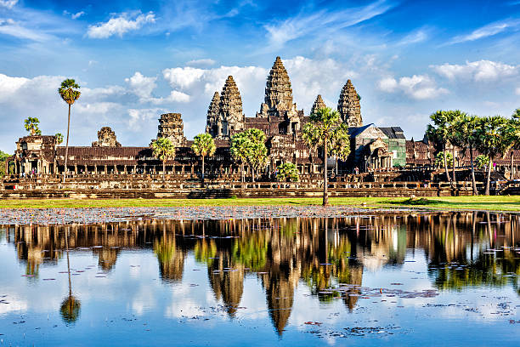 | 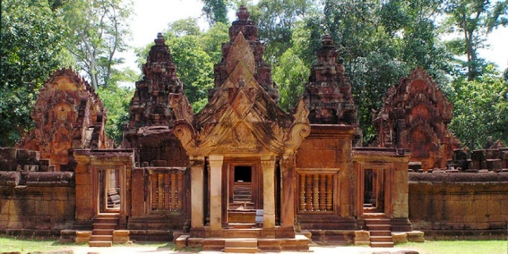
 | 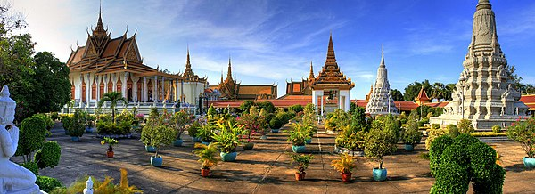
Camboya Clásica
4 días – 3 noches
Siem Reap y Phnom Penh

ITINERARIO
Ref. LCVAE-CC
Salida en servicio regular: miércoles
Vigencia: 01 de noviembre 2024 al 31 de marzo 2025.

DIA 1 MIERCOLES: LLEGADA A SIEM REAP
Llegada al aeropuerto internacional de Siem Reap, encuentro con nuestro guía y traslado al hotel. Resto del día libre.

Recomendaciones: Reservar un masaje tradicional, tomar un café o una copa en Pub Street o recorrer el mercado nocturno por su cuenta.

DIA 2 JUEVES: SIEM REAP – ANGKOR THOM – ANGKOR WAT
Desayuno en el hotel. Salida en Tuk-Tuk (especie de motocarro es un vehículo muy típico en Camboya) hacia la puerta Sur, desde donde se pueden contemplar sus impresionantes estatuas representando el movimiento del océano, la Antigua capital de Angkor Thom (Siglo XII), el templo de Bayon con sus 54 torres decoradas con 200 caras sonrientes de Avolokitesvara, el Phimeanakas, las terrazas del rey leproso y de los elefantes, y las cámaras reales. A continuación, visita de templo de Ta Prohm uno de los más espectaculares templos del área, que se ha mantenido relativamente igual que cuando fue descubierto y mantiene todavía gran parte de su misterio. Almuerzo en restaurante local.

Por la tarde, traslado en bus para visitar el más famoso de todos los templos, Angkor Wat, declarado Patrimonio Mundial de la Humanidad por la UNESCO. Este complejo cubre 81 hectáreas, comparable en extensión con el Palacio Imperial de Pekín. Las conocidas cinco torres forman parte de la bandera camboyana, representan los cinco picos de Meru, los muros cercándolas, son las montañas y el valle rodeándolos, el océano. Esta obra de arte del siglo XII está considerada entre los historiadores de arte, como el primer ejemplo de arquitectura y arte clásicos jemer. Para finalizar este paseo, disfruten de las bellas vistas del atardecer en los templos. Regreso al hotel. Alojamiento.

Recomendaciones: Cena con espectáculo de danzas Apsara. Hacer las últimas compras en el mercado nocturno.

DIA 3 VIERNES: SIEM REAP – BANTEAY SAMRE – BANTEAY SREI – VUELO A PHNOM PENH
Desayuno en hotel. Asistiremos a una ceremonia budista con monjes en una Pagoda, en la cual aprendemos más del budismo y como esta religión influye en la cultura camboyana. Finalizamos la ceremonia con una oración de los monjes para repartir suerte y bendiciones.

A continuación, visitamos el templo hinduista Banteay Samre, este lugar sagrado, dedicado al dios Shiva, está decorado con abundantes relieves narrando diversas escenas del Ramayana. Seguimos la excursión por el gran templo de Banteay Srei, significa literalmente “ciudad de la victoria”, conocido hoy en día como la “Ciudadela de las Mujeres” por ser el único templo del imperio jemer que no fue construido para un monarca, si no, por y para mujeres. Edificado con base a los reglamentos de construcción Angkoriana, Banteay Srei es un bello y elegante templo a pequeña escala, un palacio de hadas en el centro de un bosque sin fin, contemplan, su fachada de piedra rosa arenisca, sus esculturas, relieves tallados con gran precisión y seguimos aprendiendo sobre el arte del antiguo imperio jemer. Almuerzo en un restaurante. En el camino de vuelta, visitamos los artesanos D'Angkor, el centro de ayuda a los jóvenes camboyanos para mantener la artesanía tradicional.

Traslado al aeropuerto para tomar el vuelo de Siem Reap a Phnom Penh (no incluido, consultar suplemento).
Llegada a Phnom Penh y traslado al hotel. Alojamiento.

DÍA 4 SABADO: PHNOM PENH – SALIDA
Desayuno en el hotel. Por la mañana, visita de Phnom Penh, una ciudad de arquitectura increíblemente variada con diversas influencias. Comenzamos por el Museo Nacional de Camboya que alberga una de las mayores colecciones del mundo de arte jemer, incluyendo cerámicas, esculturas, bronces y objetos etnográficos. Continuaremos hacia el Palacio Real, un conjunto de edificios en donde se encuentra la residencia de los reyes de Camboya. Luego, visitaremos el Wat Preah Morakat (Pagoda de Plata) que se encuentra en el lado sur del Palacio Real. Esta pagoda fue construida durante el reinado del rey Norodom entre 1885 y 1902, de estilo jemer con estructuras de madera. Terminamos visitando el templo Wat Phnom, uno de los templos budistas más importantes de Phnom Penh, que también es el centro de celebración del año nuevo camboyano.

Traslado al aeropuerto internacional de Phnom Penh y salida hacia su próximo destino.
NOTA: Para poder realizar la visita de este día, recomendamos que el vuelo de salida sea después de las 17:00 hrs.

Fin de nuestros servicios.

VIGENCIA: 01 NOVIEMBRE 2024 AL 31 MARZO 2025
PRECIOS POR PERSONA EN USD
SERVICIOS TERRESTRES | CATEGORÍA DE HOTEL
 | ESTANDAR | SUPERIOR | DELUXE | GOLD DELUXE
Habitación Sencilla | $ 930 USD | $ 1,060 USD | $1,405 USD | $1,980 USD
Habitación Doble | $ 715 USD | $ 795 USD | $ 950 USD | $1,230 USD

SUPLEMENTO VUELO SIEM REAP-PHNOM PENH 175 USD POR PERSONA
En clase turista con impuestos incluidos, sujeta a disponibilidad y cambios.

EL PRECIO DEL VIAJE INCLUYE
- Alojamiento en los hoteles previstos (o similares) con desayuno.
- Visitas según itinerario con guía local de habla hispana.
- Recorrido terrestre según programa en bus con aire acondicionado.
- Todas las entradas como se indica en el tour.
- Comidas mencionadas en el programa, sin bebidas.
- Paseo en tuk tuk.
- Ceremonia de bendición por monjes budistas.
- Una botella de agua y toalla refrescante por día de excursión.

EL PRECIO DEL VIAJE NO INCLUYE:
- Tarifas aéreas de vuelos domésticos en Camboya, Siem Reap-Phnom Penh.
- Tarifas aéreas de vuelos internacionales de entrada y salida de Camboya
- Bebidas
- Gastos personales y propinas.
- Visado para Camboya: 35 USD por persona, se solicita y emite directamente en el aeropuerto o en la frontera de Camboya.
- Todos los conceptos no mencionados en SERVICIOS INCLUIDOS
- Seguro de asistencia en viaje, sugerimos adquirir uno, al momento de iniciar la reserva de su viaje.

HOTELES PREVISTOS O SIMILARES
CIUDAD | ESTÁNDAR 3* | SUPERIOR 4* | DELUXE 4* y 5* | GOLD DELUXE 5*
SIEM REAP | Tara Angkor  Hab. Superior  -Sokchea  Hab. Deluxe | -Lotus Blanc Resort  Hab. Deluxe  -Hillock Htl & Spa  Hab. Deluxe | -Memorie Palace Resort & Spa  Hab. Jr Garden Suite King  -Anjali By Syphon  Hab. Deluxe | Sofitel Angkor  Hab. Superior
PHNOM PENH | Sensory Park Urban Hab. ROH | -Baitong Htl & Resort  Hab. Estándar | Palace Gate Hotel & Resort  Hab. Aspara Deluxe | Hyatt Regency  Hab. King
Notas:
*Todas las clasificaciones de los hoteles están determinadas de acuerdo con las autoridades locales.
*Horario de entrada: 13:00 o 14:00 Horario de salida: 11:00 o 12:00

GASTOS DE CANCELACION:
Sin gastos de cancelación 40 días antes de la fecha de llegada, a excepción de vuelos, cruceros, o servicios extraordinarios que serán valorados por separado. Los cargos de cancelación se aplicarán inmediatamente a cualquier cancelación si los vuelos han sido reservados y emitidos por la operadora.
Para la cancelación con menos de 40 días antes de la llegada, los cargos de cancelación son los mencionados a continuación:
GASTOS DE CANCELACION POR FECHA DE LLEGADA | CARGO POR CANCELACION
MAS DE 40 DIAS | SIN GASTOS
ENTRE 39 Y 30 DIAS | 30% DEL TOTAL
ENTRE 29 Y 20 DIAS | 50% DEL TOTAL
ENTRE 19 Y 10 DIAS | 75% DEL TOTAL
MENOS DE 9 DIAS O NO SHOW | 100% DEL TOTAL

NOTAS IMPORTANTES
- Cierre de venta de cada salida, es 20 días antes de la fecha de inicio del viaje.
- Las tarifas aéreas están sujetas a cambios sin previo aviso.
- Nos reservamos el derecho de modificar las tarifas en todas las cotizaciones hechas en caso de que el carburante aumente más del 25%. Si esto ocurriera, se les informará por escrito al menos 15 días antes de la aplicación del nuevo precio.

LEGAL:
1. Precios por persona en dólares americanos pagaderos al tipo de cambio del día de la operación, sujetos a cambio, disponibilidad y confirmación de las tarifas en convenio cotizadas. Aplican restricciones. No aplica temporada alta, semana santa, verano, puentes, feriados, navidad y fin de año

2. Itinerario valido del 1 de noviembre 2024 al 31 de marzo del 2025, aplican para salidas programadas.

3. Los costos presentados en este itinerario aplican únicamente para pago con depósito o transferencia.

4. Precio aplica viajando dos pasajeros juntos.

5. Es obligación del pasajero tener toda su documentación de viaje en regla, pasaporte, visas, prueba PCR, vacunas y demás requisitos que pudieran exigir las autoridades migratorias y sanitarias de cada país. Se requiere visa para Camboya, esta se tramita a su llegada al aeropuerto de Siem Reap.

6. Para pasajeros con pasaporte mexicano es requisito tener pasaporte con una vigencia mínima de 6 meses posteriores a la fecha de regreso.

7. Itinerario meramente referencial, puede sufrir cambios o variaciones dependiendo de la disponibilidad de servicios y tarifas en convenio solicitadas al momento de la reserva, de acuerdo con cuestiones climatológicas, epidemiológicas, religiosas o conflictos internos dentro del destino que se encuentren ajenos a la empresa.

